Министерство образования, науки и молодежной политики
Краснодарского края
Государственное бюджетное профессиональное образовательное учреждение Краснодарского края «Ейский полипрофильный колледж»

РАЗРАБОТКА ПРОГРАММНЫХ МОДУЛЕЙ

ЛАБОРАТОРНАЯ РАБОТА №6
по теме:

Загрузка файла по протоколу HTTP
с помощью QNetworkAccessManager

Выполнил:
студент ЕПК, И-42 группы
Самсыка Р. М.

Проверил:
преподаватель спецдисциплин
Фомин А. Т.

Ейск 2025
Цель: Научиться использовать сетевые средства фреймворка Qt для загрузки файла по сети с использованием протокола HTTP и класса QNetworkAccessManager.

1 Постановка задачи
- Разработать одноконное приложение, содержащее на главной форме текстовое поле ввода и кнопку.
- Получить сведения о курсе валют ЦБ РФ по адресу: https://www.cbr-xml-daily.ru/daily_jsonp.js в формате JSON.
- Вывести в читаемом (отформатированном) виде полученные сведения о курсе валют в текстовом поле.

2 Реализация задачи
Листинг 1. downloader.h
- #ifndef DOWNLOADER_H
- #define DOWNLOADER_H

- #include <QObject>
- #include <QNetworkAccessManager>
- #include <QNetworkRequest>
- #include <QNetworkReply>
- #include <QFile>
- #include <QUrl>
- #include <QDebug>

- /// \class Downloader
- /// \brief Класс для загрузки данных по HTTP
- class Downloader : public QObject
- {
- Q_OBJECT
- public:
- /// \brief Конструктор загрузчика
- /// \param parent Родительский объект (по умолчанию nullptr)
- explicit Downloader(QObject *parent = 0);

- signals:
- /// \brief Сигнал о завершении загрузки данных
- void onReady();

- public slots:
- /// \brief Слот для инициализации запроса на получение данных
- void getData();

- /// \brief Слот для обработки ответа о полученных данных
- /// \param reply Указатель на объект ответа сети
- void onResult(QNetworkReply *reply);

- private:
- QNetworkAccessManager *manager; /*!< Менеджер сетевого доступа для выполнения HTTP-запросов */
- };

- #endif // DOWNLOADER_H

Листинг 2. downloader.cpp
- #include "downloader.h"

- Downloader::Downloader(QObject *parent) : QObject(parent)
- {
- // Инициализируем менеджер ...
- manager = new QNetworkAccessManager();
- // ... и подключаем сигнал о завершении получения данных к обработчику полученного ответа
- connect(manager, &QNetworkAccessManager::finished, this, &Downloader::onResult);
- }

- void Downloader::getData()
- {
- //qDebug() << "начало соединения";
- QUrl url("https://www.cbr-xml-daily.ru/daily_json.js"); // URL, к которому будем получать данные
- QNetworkRequest request; // Отправляемый запрос
- request.setUrl(url); // Устанавлвиваем URL в запрос
- manager->get(request); // Выполняем запрос
- //qDebug() << "конец соединения";
- }

- void Downloader::onResult(QNetworkReply *reply)
- {
- //qDebug() << "начало получения";
- // Если в процесе получения данных произошла ошибка
- if(reply->error()){
- // Сообщаем об этом и показываем информацию об ошибках
- qDebug() << "ERROR";
- qDebug() << reply->errorString();
- } else {
- // В противном случае создаём объект для работы с файлом
- //qDebug() << "начало записи";
- QFile *file = new QFile("./file.json");
- // Создаём файл или открываем его на перезапись ...
- if(file->open(QFile::WriteOnly)){
- file->write(reply->readAll()); // ... и записываем всю информацию со страницы в файл
- file->close(); // закрываем файл
- qDebug() << "Downloading is completed";
- emit onReady(); // Посылаем сигнал о завершении получения файла
- }
- //else
- //qDebug() << "файл для записи не открылся";
- }
- //qDebug() << "конец получения";
- }

Листинг 3. widget.h
- #ifndef WIDGET_H
- #define WIDGET_H

- #include <QWidget>
- #include <QFile>

- #include <downloader.h>

- namespace Ui {
- class Widget;
- }
- /// \class Widget
- /// \brief Главное окно приложения
- class Widget : public QWidget
- {
- Q_OBJECT

- public:
- /// \brief Конструктор виджета
- /// \param parent Родительский виджет (по умолчанию nullptr)
- explicit Widget(QWidget *parent = 0);
- ~Widget();

- private slots:
- /// \brief Слот для чтения данных из файла
- void readFile();

- private:
- Ui::Widget *ui; /*!< Указатель на интерфейс */
- Downloader *downloader; /*!< Объект для скачивания данных по HTTP */
- /// \brief Метод для форматирования текста с курсами валют
- /// \param text Исходный JSON-текст с данными о валютах
- /// \return Отформатированная строка с информацией о валютах
- QString redactText(QString);
- };

- #endif // WIDGET_H

Листинг 4. widget.h
- #include "widget.h"
- #include "ui_widget.h"
- #include <QJsonDocument>
- #include <QJsonObject>
- #include <QJsonValue>

- Widget::Widget(QWidget *parent) :
- QWidget(parent),
- ui(new Ui::Widget)
- {
- ui->setupUi(this);

- downloader = new Downloader(); // Инициализируем Downloader

- // по нажатию кнопки запускаем получение данных по http
- connect(ui->pushButton, &QPushButton::clicked, downloader, &Downloader::getData);
- // по окончанию получения данных считываем данные из файл
- connect(downloader, &Downloader::onReady, this, &Widget::readFile);

- }

- Widget::~Widget()
- {
- delete ui;
- }

- void Widget::readFile()
- {
- QFile file("./file.json");
- if (!file.open(QIODevice::ReadOnly)) // Открваем файл, если это возможно
- return; // если открытие файла невозможно, выходим из слота
- // в противном случае считываем данные и устанавилваем их в textEdit
- ui->textEdit->setText(redactText(file.readAll()));
- }

- QString Widget::redactText(QString text){
- QString redacted = "";
- QJsonDocument d = QJsonDocument::fromJson(text.toUtf8());
- QJsonObject j = d.object();
- QJsonValue v = j.value("Valute");
- QJsonObject valutes = v.toObject();
- QStringList KeysList = valutes.keys();
- for(int i = 0; i < KeysList.count(); i++){
- QJsonValue curentValue = valutes.value(KeysList[i]);
- QJsonObject curentObject = curentValue.toObject();
- double value = curentObject.value("Value").toDouble();
- redacted += curentObject.value("Name").toString()
- + " = "
- + QString::number(value)
- + "\n";
- }
- return redacted;
- }

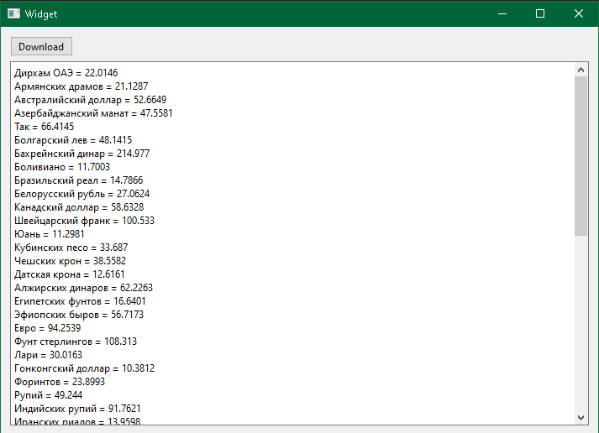Рис. 1— Вывод файла в окне

Вывод
В ходе выполнения лабораторной работы были изучены методы сетевых средств QT для загрузки данных из сети используя http протокол. Было разработано приложение получающее json файл из сети и выводящее обработанные данные в приложение.

